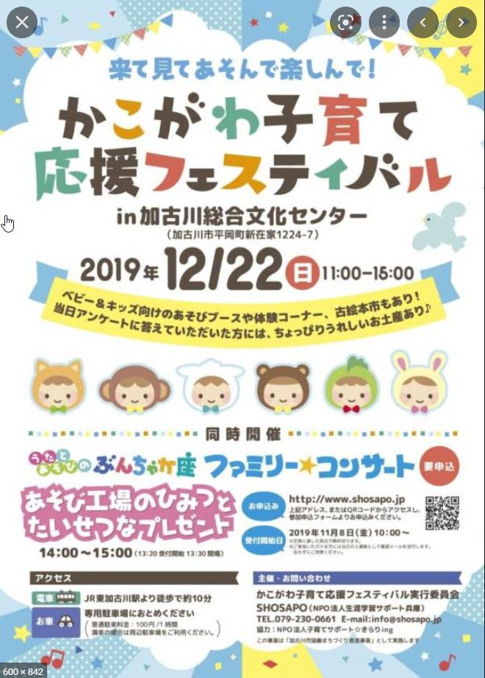
ここに文章ここに
文章ここに文章ここに

ここに文章ここに文章
ここに文章ここに文章
タイトルタイトル
ここに文章
ここに文章
ここに文章ここに文章
日
２０２２

12/２２
１１：００～１５：００
ここに文章ここに
ここに文章

ここに文章ここに文章ここに文章ここに文章章ここに文章

ここに文章ここに文章
ここに文章ここに文章

ここに文章
ここに文章ここに文章
ここに文章ここに文章
ここに文章ここに文章
ここに文章ここに文章
ここに文章ここに文章
ここに文章ここに文章

ここに文章ここに文章

ここに文章ここに文章ここに文章ここに文章ここに

ここに文章

ここに文章ここに文章ここに文章ここに文章ここに文章ここに文章

ここに文章

ここに文章ここに文章
ここに文章ここに文章ここに文章
ここに文章

ここに文章ここに
ここに文章ここに文章
３

１
２
ここに文章ここに文章
ここに文章ここに文章
ここに文章ここに文章ここに

ここに文章ここに文章ここに文章ここに文章

ここに文章ここに文章ここに文章ここに文章

ここに文章ここに文章ここに文章ここに文章

ここに文章ここに文章

ここに文章

ここに文章ここに文章
ここに文章ここに文章

ここに文章ここ
ここに文章ここに文章ここに文章

ここに文章ここに文章
ここに文章ここに文章

